Конспект НОД по художественно-эстетическому развитию лепки в подготовительной группе «Военная техника»

Цель: Закрепить умение лепить военную технику (танк, самолет) из отдельных частей, правильно передавать их форму и пропорции.
Задачи: Продолжать формировать представления детей о военной технике. Развивать сообразительность, смекалку, логическое мышление, память, внимание; стимулировать речевую активность детей.
Упражнять в приемах складывания, раскатывания и приплющивания. Закрепить навык соединения вылепленных частей в одно целое, плотно соединять их методом примазывания. Развивать самостоятельность, воображение.

Ход занятия.
Родитель:
- Послушай, стихотворение:
Я узнал, что у меня
Есть огромная семья –
И тропинка, и лесок,
В поле каждый колосок!
Речка, небо голубое –
Это все мое, родное!
Всех люблю на свете я!
Это Родина моя!
-Что автор описывает в этом стихотворении?
-А что такое Родина? (ответ ребенка: Родина - место, где мы родились, страна в которой мы живем.
-А как называется наша Родина? (Россия)
-А кто защищает нашу Родину? (Солдаты)
-А как ты думаешь, один солдат может защитить Отечество? -Совершенно верно, не зря сказано «Один, в поле не воин». А когда много солдат – это армия.
-У каждого народа, в каждой стране есть своя армия. В России тоже есть армия, и она не раз защищала свой народ от захватчиков. Скоро люди нашей страны будут отмечать очень важный праздник.
-Сможешь правильно сказать его название? (День Победы)
-А на чем могут передвигаться солдаты в армии? (танк, самолет, подводная лодка, корабль)
-Как назвать одним словом? (транспорт, военная техника).
-Сегодня я предлагаю тебе слепить военную технику. А какую ты узнаешь, отгадав загадку.
Нагоняет страха
Стальная черепаха:
Бензином питается,
Огнём кусается.
-Правильно, это танк. А как зовут человека, который ездит на танке? (Танкист.)
Из каких частей состоит танк? (ответ ребенка)
–У танка есть корпус, поворотная башня, пушка и гусеницы.
– Корпус – это основная деталь танка.
– Как ты думаете, зачем танку пушка? (ответ ребенка)
– А зачем нужна поворотная башня? (ответ ребенка)
– Теперь мы разобрались, из каких частей состоит танк.
Родитель:
- Предлагаю тебе слепить военную технику, сделать танк и военный самолет.

Поэтапная лепка танка
- Смешать пластилин двух оттенков зелёного и синего цвета (но не до однородного оттенка, а чтобы образовались характерные камуфляжные пятна). Из него нужно изготовить детали будущего танка: корпус, башню, ствол пушки, заготовку-столбик для колёс.
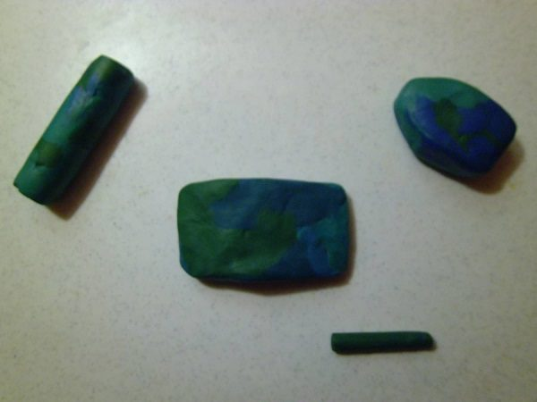
Три цвета нужно смешивать не до однородного оттенка, а чтобы образовались камуфляжные пятна
- Столбик нужно нарезать на колёса и прикрепить по бокам корпуса. Затем корпус соединяется с башней, прикрепляется ствол.
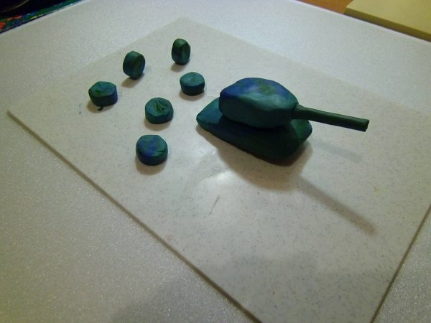
Столбик нужно нарезать на 6 колёс
- Следующий этап — изготовление полоски для гусеницы: раскатывается длинный жгут, который затем сплющивается.
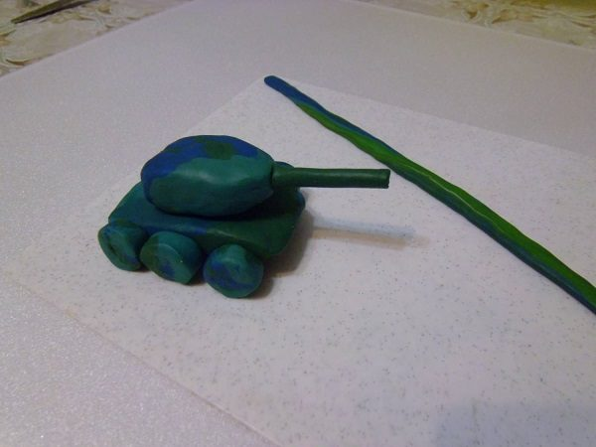
Полоска будет гусеницей у танка
- Полоску нужно намотать на колёса (катки). После этого изготавливается звезда из красного пластилина (вначале делается круг из шарика, потом у него оттягиваются края).
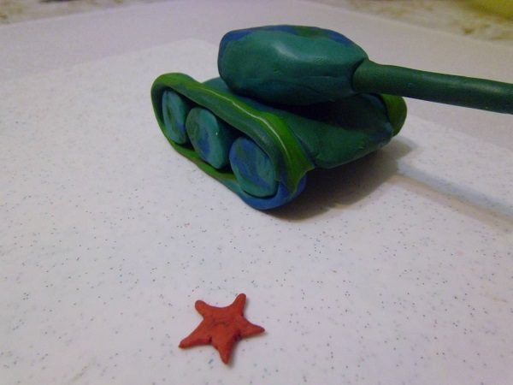
Звезда делается из круга с помощью приёма оттягивания краёв
- Осталось прикрепить звезду к танку — и поделка готова. При желании для военной техники можно соорудить пьедестал (если тема занятия — лепка памятника).
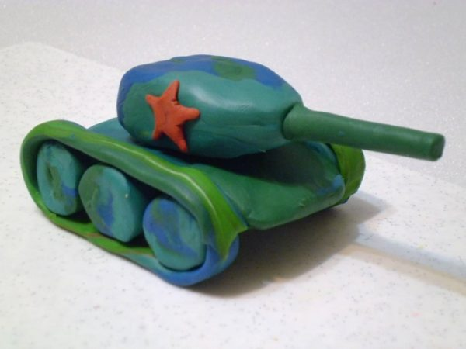
Звезда прикрепляется на военную технику — и поделка готова
Поэтапная лепка самолёта (старшая группа)
- Вначале изготавливаются детали будущего самолёта: толстый столбик из сине-зелёного пластилина (корпус), такой же столбик, но более тонкий (крылья), комочек белого цвета (кабина), три красных шарика (звёзды), длинный жёлтый жгутик (камуфляж).
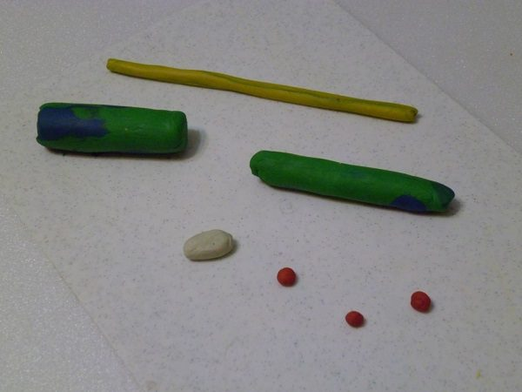
Сине-зелёный пластилин опять-таки должен получиться не однородного цвета, а пятнистым
- Заготовки для корпуса и крыльев оборачиваются жёлтым жгутом.
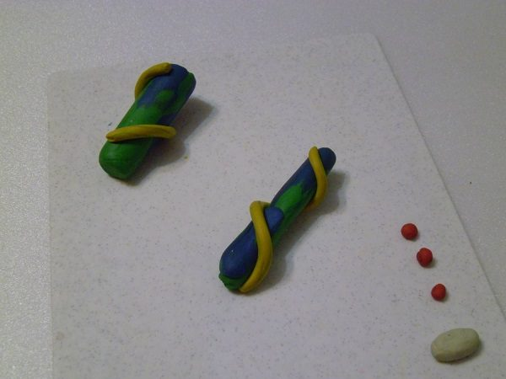
Такое оборачивание обеспечит самолёту камуфляжный окрас
- Затем детали для хвоста (отщипывается кусочек от корпуса) и крыльев нужно раскатать, чтобы цвета смешались. У корпуса одна сторона немного отгибается верх.
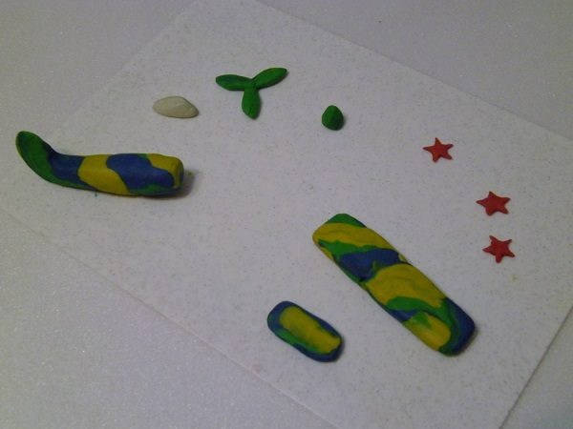
Раскатанные детали приобрели характерный камуфляжный окрас
- Из красного пластилина изготавливаются три звёздочки. К корпусу внизу крепится плоская деталь — получаются крылья. К хвосту самолёта снизу присоединяется маленькая плоская деталь — пропеллер. Осталось прикрепить звёзды на крылья и хвост, а также белый треугольный элемент к корпусу — и поделка готова.
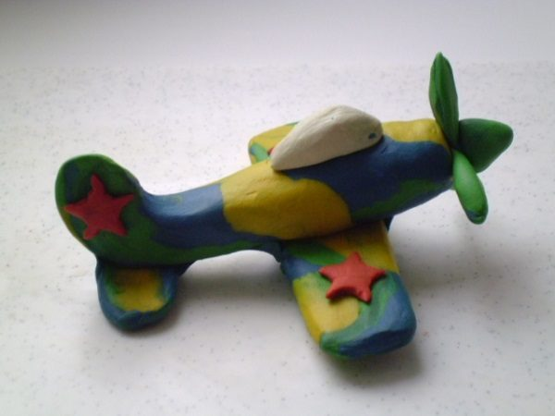
Все делали скрепляются между собой, и самолёт готов

